

课程实验报告

课 程 名 称： 操作系统
实验项目名称： 内核模块编程
专 业 班 级： 软件2203班
姓 名： 丁海桐
学 号： 202226010304
指 导 教 师： 周四望
完 成 时 间： 2024 年 5 月 8 日

信息科学与工程学院
实验题目：内存管理
实验目的：

3.1 内存分配和管理之 kmalloc 和 vmalloc

3.1.1 用 kmalloc 分配 1KB、8KB 的内存并打印指针地址
本次实验完成如下任务：
1. 编写内核模块，调用 kmalloc()函数，并分配内存，打印指针地址
2. 编写 makefile 文件，执行 make
3. 加载模块，查看加载的模块内容，即打印出来的指针地址
4. 根据机子是 32 位或者是 64 位的情况，分析地址落在的区域，并给出相应的解释

3.1.2 用 vmalloc 分配 8KB、1MB，64MB 的内存并打印指针地址
1. 编写内核模块，调用 vmalloc()函数，并分配内存，打印指针地址
2. 编写 makefile 文件，执行 make
3. 加载模块，查看加载的模块内容，即打印出来的指针地址
4. 根据机子是 32 位或者是 64 位的情况，分析地址落在的区域，并给出相应的解释

3.1.3 使用首次适应算法实现一个 malloc 内存分配器，满足内存分配和释放
本次实验完成如下任务：
编写自己的内存管理小程序，要求设计实现一个简单的内 存管理程序，能够在 256MB 的内存块内，支持 4KB 内存、1MB 内存、 4MB 内存三类固定长度内存管理的频繁分配和回收。

3.2 内存分配和管理之 iomap

3.2.1 用 request_region()申请、读写、释放 I/O 端口
I/O 接口电路需要设置专用寄存器缓冲输入输出数据、设定控制方式、保存输入输出状态信息 等，这些寄存器可被 CPU 直接访问，称为端口。其可分为数据端口、状态端口和控制端口用 以传输数据信息、状态信息和控制信息。我们可以用 request_region()函数来申请一块输入输 出区域。

本次实验完成如下任务：
1. 编写内核模块，调用内核相关接口，实现申请 I/O 内存、读写 I/O 内存、释放 I/O 内存；并打印输出相关信息。
2. 编写 makefile 文件，执行 make；
3. 加载模块，查看加载的模块内容。

3.2.1 通过 request_mem_region()申请、读写、释放 I/O 端口
RISC 指令系统的 CPU 通常只实现一个物理地址空间（RAM），外设 I/O 端口的物理地址被映射 到 CPU 的单一物理地址空间中而成为内存的一部分，从而形成统一编址。另外一些体系结构 的 CPU（典型地如 x86）则为外设专门实现了一个单独地地址空间，称为“I/O 地址空间”或 者“I/O 端口空间”。我们可以通过 request_mem_region()函数申请 I/O 内存。

本次实验完成如下任务：
1. 编写内核模块，调用内核相关接口，实现申请 I/O 内存、读写 I/O 内存、释放 I/O 内存；并打印输出相关信息。
2. 编写 makefile 文件，执行 make；
3. 加载模块，查看加载的模块内容。

3.3 思考题
1 首次适应算法的特点和缺点
2 什么是内部碎片，什么是外部碎片
3 简单介绍最佳适应算法/下次适应算法

实验环境：Ubuntu20.04，openEuler4.19.90-2110.8.0.0119.oe1.aarch64
实验内容及操作步骤：
3.1 内存分配和管理之 kmalloc 和 vmalloc
3.1.1 用 kmalloc 分配 1KB、8KB 的内存并打印指针地址
(一) kmalloc.c

- #include <linux/module.h>
- #include <linux/slab.h>

- MODULE_LICENSE("GPL");

- unsigned char *kmallocmem1;
- unsigned char *kmallocmem2;

- static int __init mem_module_init(void)
- {
- printk("Start kmalloc!\n");
- kmallocmem1 = (unsigned char*)kmalloc(1024, GFP_KERNEL);
- if (kmallocmem1 != NULL){
- printk(KERN_ALERT "kmallocmem1 addr = %lx\n", (unsigned long)kmallocmem1);
- }else{
- printk("Failed to allocate kmallocmem1!\n");
- }
- kmallocmem2 = (unsigned char *)kmalloc(8192, GFP_KERNEL);
- if (kmallocmem2 != NULL){
- printk(KERN_ALERT "kmallocmem2 addr = %lx\n", (unsigned long)kmallocmem2);
- }else{
- printk("Failed to allocate kmallocmem2!\n");
- }
- return 0;
- }

- static void __exit mem_module_exit(void)
- {
- kfree(kmallocmem1);
- kfree(kmallocmem2);
- printk("Exit kmalloc!\n");
- }

- module_init(mem_module_init);
- module_exit(mem_module_exit);

- Makefile

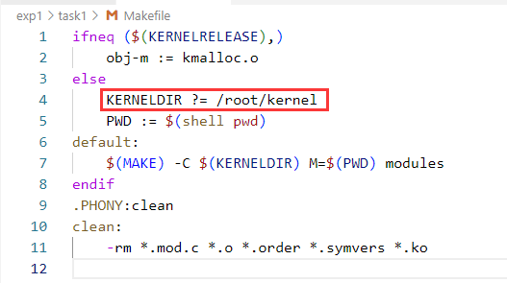
- 演示结果
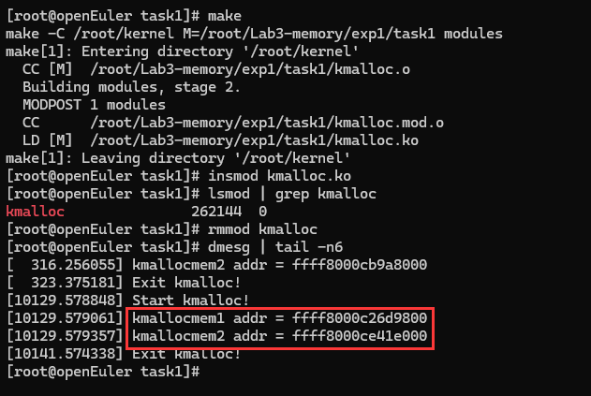
- 分析
这些地址说明了内核内存分配的一些特点：

1. 地址空间标识: 地址开头的`ffff8000`表示这部分地址是内核空间的一部分。在AArch64架构中，这样的高位模式用于区分内核地址与用户空间地址。

2. 内核空间分配: kmallocmem1和kmallocmem2的地址均位于内核虚拟地址空间内部，意味着这些内存由内核直接控制，不对用户空间程序直接可见或可访问。分配的内存地址不仅在虚拟地址空间上连续，而且对应的物理内存页也是连续的。这对于需要高速访问或直接内存访问(DMA)操作的场景至关重要，因为硬件通常要求物理连续性。

3. 分配策略: 虽然具体地址会根据内核的内存管理策略（如伙伴系统）、当前内存利用状况等变化，但这两个地址展示了kmalloc倾向于分配连续的内存区域。该函数适用于分配较小或中等大小的内存块，分配速度较快，因为它直接操作伙伴系统管理的内存区域，且无需更新大量的页表。

4. 地址差异说明: kmallocmem2的地址在数值上低于kmallocmem1，并不意味着它比kmallocmem1先分配或是两者在物理内存上相邻。这一现象反映了内核内存管理器如何根据当前内存块的可用性动态地在内核地址空间中分配新内存，而这种分配并不保证按照申请顺序或地址递增。受限于物理内存的连续性，可能会更快地耗尽靠近低端地址的连续内存资源。

3.1.2 用 vmalloc 分配 8KB、1MB，64MB 的内存并打印指针地址
(一) vmalloc.c
- #include <linux/module.h>
- #include <linux/vmalloc.h>

- MODULE_LICENSE("GPL");

- unsigned char *vmallocmem1;
- unsigned char *vmallocmem2;
- unsigned char *vmallocmem3;

- static int __init mem_module_init(void)
- {
- printk("Start vmalloc!\n");
- vmallocmem1 = (unsigned char*)vmalloc(8192); //0x 2000
- if (vmallocmem1 != NULL){
- printk("vmallocmem1 addr = %lx\n", (unsigned long)vmallocmem1);
- }else{
- printk("Failed to allocate vmallocmem1!\n");
- }
- vmallocmem2 = (unsigned char*)vmalloc(1048576); //0x 10 0000
- if (vmallocmem2 != NULL){
- printk("vmallocmem2 addr = %lx\n", (unsigned long)vmallocmem2);
- }else{
- printk("Failed to allocate vmallocmem2!\n");
- }
- vmallocmem3 = (unsigned char*)vmalloc(67108864); //0x 400 0000
- if (vmallocmem3 != NULL){
- printk("vmallocmem3 addr = %lx\n", (unsigned long)vmallocmem3);
- }else{
- printk("Failed to allocate vmallocmem3!\n");
- }
- return 0;
- }

- static void __exit mem_module_exit(void)
- {
- vfree(vmallocmem1);
- vfree(vmallocmem2);
- vfree(vmallocmem3);
- printk("Exit vmalloc!\n");
- }

- module_init(mem_module_init);
- module_exit(mem_module_exit);

- Makefile
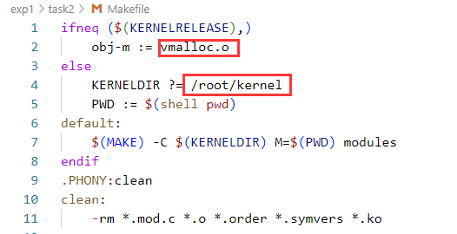
- 演示结果
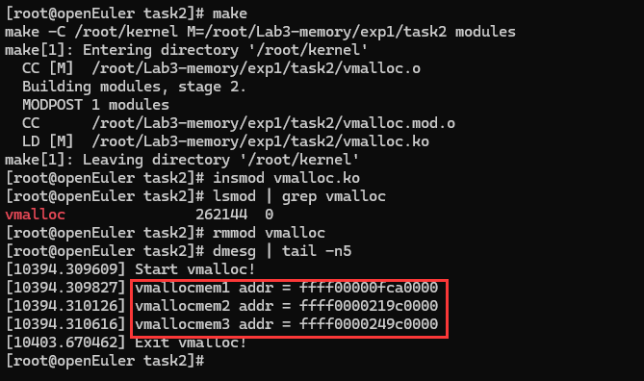

- 分析
1. 地址空间标识: 所有分配的地址以`ffff0000`开头，这再次确认了它们属于内核虚拟地址空间。在AArch64体系结构中，这样的高位模式用于标示内核地址，与用户空间地址区分开来。这里地址空间更“灵活”，用于映射非连续的物理内存，但这也意味着访问这些地址可能比访问通过kmalloc分配的地址要慢。

2. vmalloc()特性体现: 从地址分配上看，`vmallocmem1`、`vmallocmem2`和`vmallocmem3`分别分配了8KB、1MB和64MB的内存。尽管这些地址在虚拟地址空间中呈现出连续性（每个分配的地址相对于前一个有明显的增量），实际上它们所映射的物理内存页可能是不连续的。这是`vmalloc()`的核心特性，即它可以在不连续的物理内存中为内核提供一个连续的虚拟视图。分配的虚拟地址空间是连续的，但对应的物理内存页不保证连续。它提供了更大的灵活性，允许内核在物理上不连续的内存块之间进行虚拟地址的连续映射，适合分配大块内存。

3. 地址间隔观察: 分配的地址之间的间隔（例如，`vmallocmem1`到`vmallocmem2`，以及`vmallocmem2`到`vmallocmem3`）显著增大，这不仅反映了所请求内存大小的增加，也体现了`vmalloc`在内核虚拟地址空间中分配大块内存时的布局策略。间隔不均匀可能是因为内核的vmalloc区域管理机制预留了空间以备未来分配，或者是因为先前的分配和释放操作导致的地址碎片化。

4. 地址分配策略: `vmalloc`的地址分配较之`kmalloc`更为灵活，能够适应更大范围的内存需求，尤其是在需要大量连续虚拟地址而不在乎物理连续性的情况下。从输出看，内核成功地为不同规模的内存请求提供了地址空间，这证明了`vmalloc()`机制的有效性。但是分配速度相对较慢，因为它需要创建新的页表项来映射非连续的物理页到连续的虚拟地址空间，这个过程可能涉及更多的页表操作和潜在的页表缓存失效，因此在需要时使用，尤其是对大块内存的分配。

3.1.3 使用首次适应算法实现一个 malloc 内存分配器，满足内存分配和释放
(一) emalloc.c

- #include <stdio.h>
- #include <sys/mman.h>
- #include <stdbool.h>

- #define BUF_4KB 4 * 1024
- #define BUF_1MB 1 * 1024 * 1024
- #define BUF_4MB 4 * 1024 * 1024
- #define BUF_256MB 256 * 1024 * 1024

- #define HEAP_SUCCESS 1
- #define HEAP_FAILURE -1

- //1个内存块block由1个头块chunk和被分配的空闲内存组成

- //头块 在64位机器中大小为4字节
- struct chunk_t
- {
- size_t size; //该chunk对应的block中空闲内存的大小

- unsigned isFree; // isFree = 1表示该内存块空闲
- // 这里用unsigned是为了保持chunk_t保持4字节对齐

- struct chunk_t* next; //指向下一个chunk，也就是

- struct chunk_t* pre; //这里头块之间用双向链表连接，方便后续合并
- };

- struct heap_t
- {
- struct chunk_t* start;
- struct chunk_t* end;
- size_t avail;
- size_t total;
- };

- struct heap_t newHeap = {0};

- bool isValid(size_t size)
- {
- if(size == 4 * 1024) return true;
- if(size == 1 * 1024 * 1024) return true;
- if(size == 4 * 1024 * 1024) return true;
- return false;
- }

- void* getTar(size_t size)
- {
- struct chunk_t* tar = newHeap.start;
- while (tar)
- {

- if(tar->isFree && tar->size >= size + sizeof(struct chunk_t))
- {
- return tar;
- }
- tar = tar->next;
- }
- return NULL;
- }

- int initHeap()
- {

- // 使用 mmap 分配内存
- void* addr = mmap(NULL, BUF_256MB, PROT_READ | PROT_WRITE, MAP_PRIVATE | MAP_ANONYMOUS, -1, 0);
- if (addr == MAP_FAILED) {
- perror("mmap申请内存失败: ");
- return HEAP_FAILURE;
- }

- struct chunk_t* chunk = addr;
- chunk->isFree = 1;
- chunk->size = BUF_256MB - sizeof(struct chunk_t);
- chunk->next = NULL;
- chunk->pre = NULL;

- newHeap.start = chunk;
- newHeap.end = chunk;
- newHeap.avail = chunk->size;

- return HEAP_SUCCESS;
- }

- void* emalloc(size_t size)
- {
- if (!isValid(size))
- {
- printf("对不起，您申请的空间不满足要求，仅支持4KB、1MB、4MB大小的内存申请\n");
- return NULL;
- }
- if (size > newHeap.avail)
- {
- printf("对不起，您申请的空间已经超过已有空闲空间\n");
- return NULL;
- }

- struct chunk_t* tar = getTar(size);
- if(tar == NULL)
- {
- printf("对不起，已有空间不足\n");
- return NULL;
- }

- struct chunk_t* newChunk = (void*)(tar + 1 + size/sizeof(struct chunk_t) );

- newChunk->size = tar->size - size - sizeof(struct chunk_t);
- newChunk->isFree = 1;
- tar->size = size;
- tar->isFree = 0;

- newChunk->next = tar->next;
- if(tar != newHeap.end)
- {
- tar->next->pre = newChunk;
- }
- else
- {
- newHeap.end = newChunk;
- }

- tar->next = newChunk;
- newChunk->pre = tar;

- newHeap.avail -= sizeof(struct chunk_t) + size;

- return (void*)(tar + 1);

- }

- void efree(void* ptr)
- {
- //这里由于ptr是void*，做地址乘法时，基数是1
- struct chunk_t* tar = (struct chunk_t*)(ptr - sizeof(struct chunk_t));

- newHeap.avail += tar->size + sizeof(struct chunk_t);

- struct chunk_t* n = tar->next;
- struct chunk_t* p = tar->pre;
- tar->isFree = 1;

- if(n->isFree)
- {
- tar->size += n->size + sizeof(struct chunk_t);
- n->next->pre = tar;
- tar->next = n->next;
- }

- if(p->isFree)
- {
- p->size += tar->size + sizeof(struct chunk_t);
- tar->next->pre = p;
- p->next = tar->next;
- }

- }

- void eprint()
- {
- struct chunk_t* tar = newHeap.start;
- int idx = 1;
- while (tar)
- {
- printf("idx = %d \tsize = %#lx \tisFree = %u\tpre = %p \t now = %p \t next = %p\n", idx++, tar->size, tar->isFree, tar->pre, tar, tar->next);
- tar = tar->next;
- }
- printf("\n");

- }

- void test() // 测试emalloc
- {
- printf("sizeof(chunk_t) = %#x\n", (int)sizeof(struct chunk_t));
- printf("newHeap.start = %p\n\n", newHeap.start);

- printf("--1. emalloc前--\n");
- eprint();

- printf("--2. emalloc后--\n");

- void* ptr1 = emalloc(BUF_1MB);
- void* ptr2 = emalloc(BUF_4MB);
- void* ptr3 = emalloc(BUF_4KB);
- void* ptr4 = emalloc(BUF_1MB);
- void* ptr5 = emalloc(BUF_4MB);
- void* ptr6 = emalloc(BUF_4KB);
- void* ptr7 = emalloc(BUF_4KB);
- void* ptr8 = emalloc(BUF_4KB);
- void* ptr9 = emalloc(BUF_4KB);
- eprint();

- printf("ptr1(%#x) = %p\n", BUF_1MB, ptr1);
- printf("ptr2(%#x) = %p\n", BUF_4MB, ptr2);
- printf("ptr3(%#x) = %p\n\n", BUF_4KB, ptr3);

- printf("--3. efree ptr4 & ptr6后--\n");
- efree(ptr4);
- efree(ptr6);

- eprint();

- printf("--4. efree ptr5后--\n");
- efree(ptr5);
- eprint();
- }

- int main()
- {
- if(initHeap() == HEAP_FAILURE)
- {
- printf("堆申请失败\n");
- return -1;
- }

- test();
- munmap(newHeap.start, newHeap.total);

- return 0;
- }

- Makefile

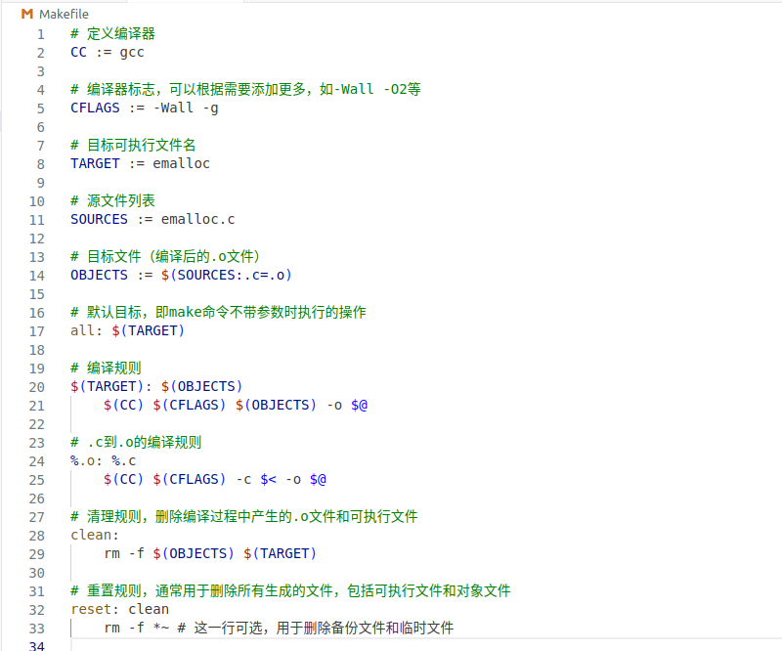
- 演示结果

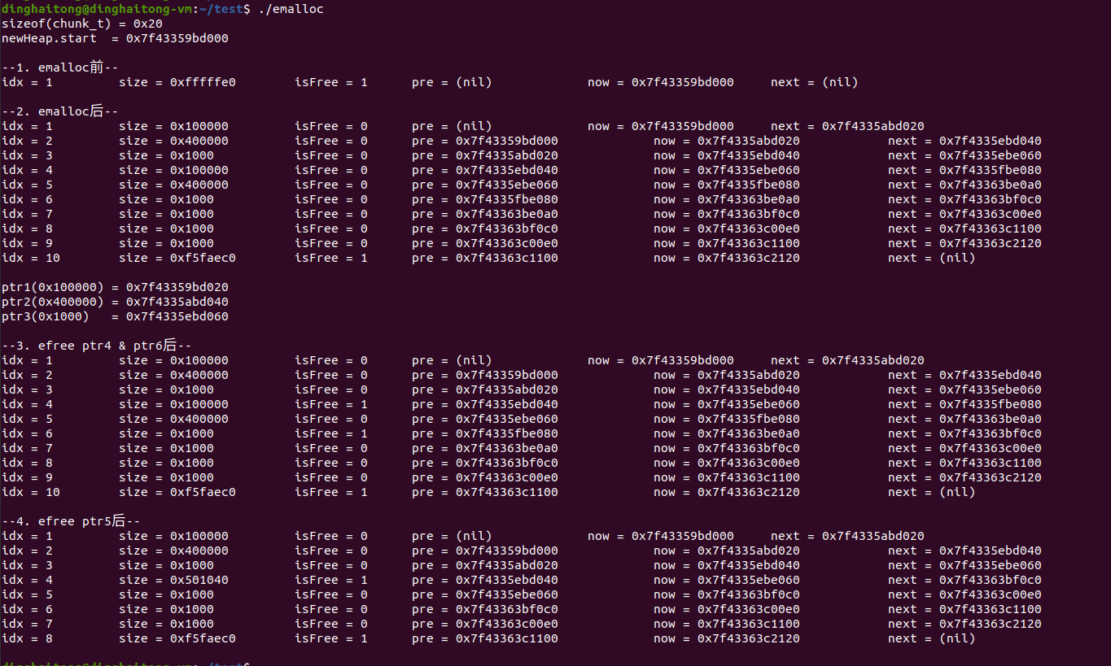
- 分析
任务要求是编写自己的内存管理小程序，要求设计实现一个简单的内存管理程序，能够在256MB 的内存块内，支持 4KB 内存、1MB 内存、 4MB 内存三类固定长度内存管理的频繁分配和回收。 （UBuntu20.04系统）

1) 常数定义
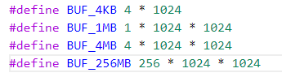
这里先定义一下要用到的常数256MB、4KB、1MB、4MB
2）相关数据结构
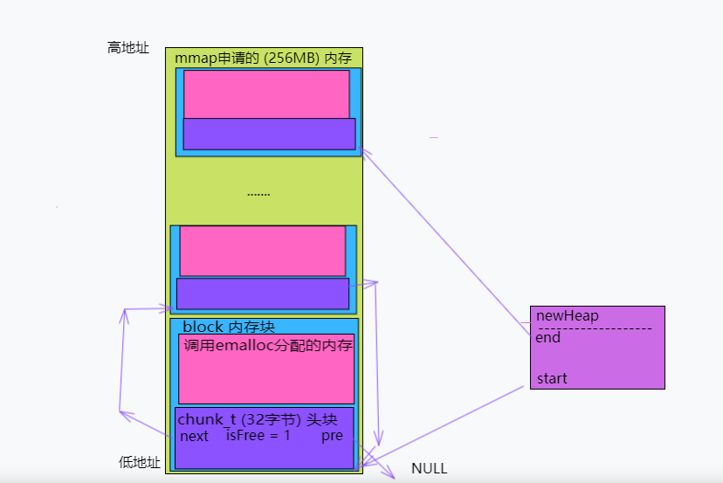

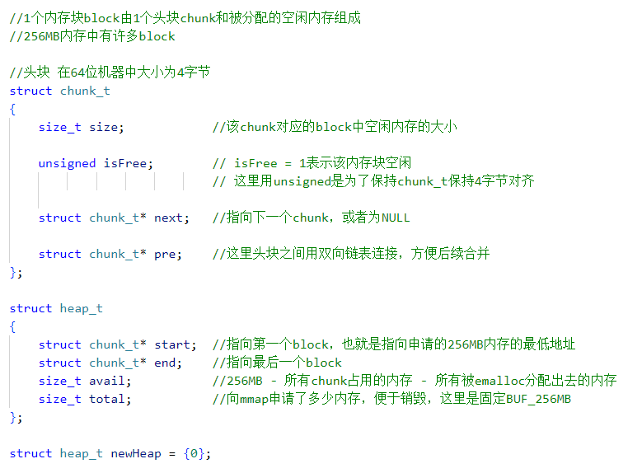
这里需要注意，这里使用的是双向链表连接chunk，方便后续efree的时候合并。
链表并不是空闲链表，而是所以chunk（Used和Free都有）连接而成，保证newHeap.start永远指向256MB的最低地址，newHeap.end永远指向256MB的最高地址，中间就像糖葫芦一样顺序连接，各个block在其中是顺序的，这里更像是由不同长度元素组成的数组。

- 初始化newHeaap
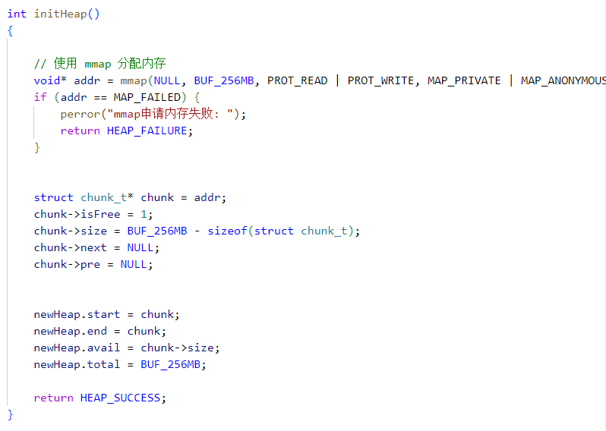
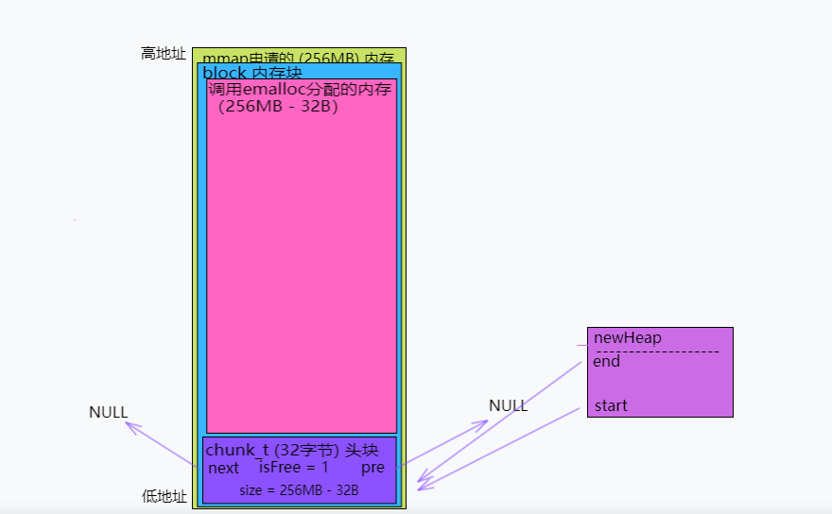
初始化完了之后newHeap中只剩下1个clock，还剩下可用内存256MB-32B

- Emalloc
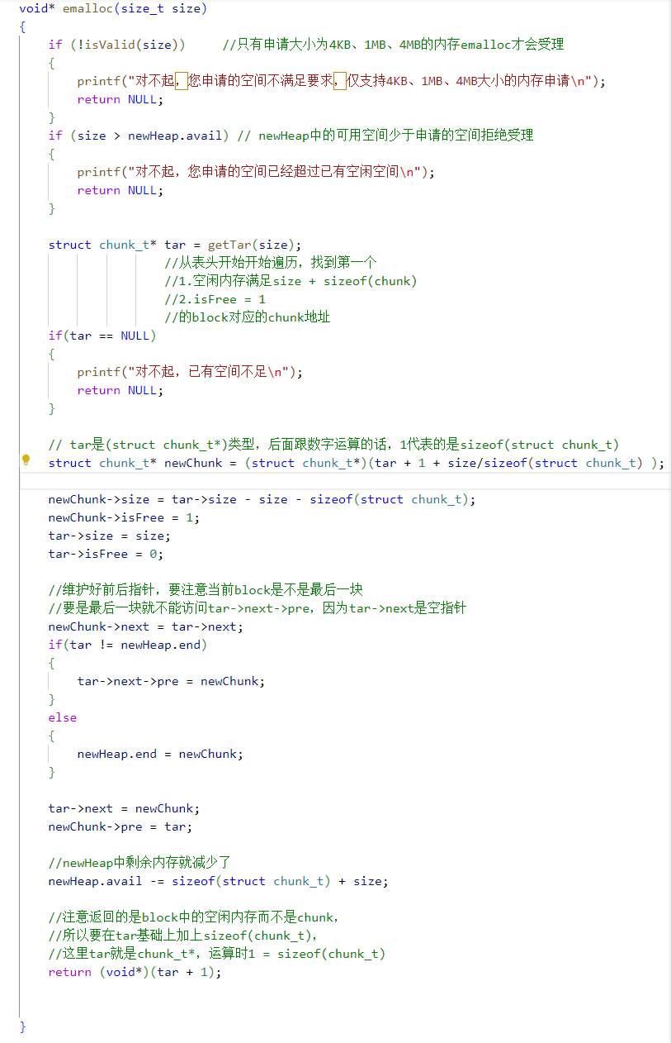

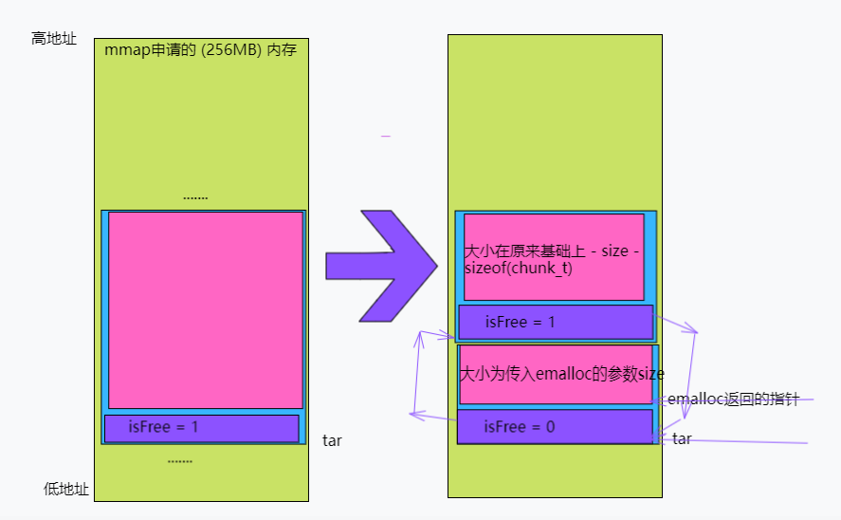
这里给出判断输入内存是不是规定的4KB、1MB、4MB的isvild函数和找到目标blcok的getTar函数
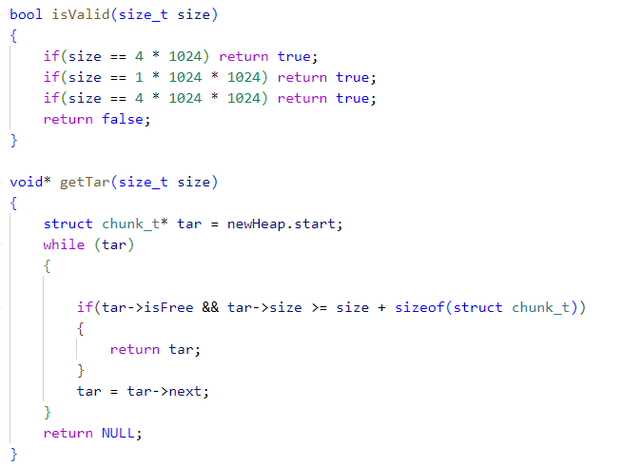

5）efree
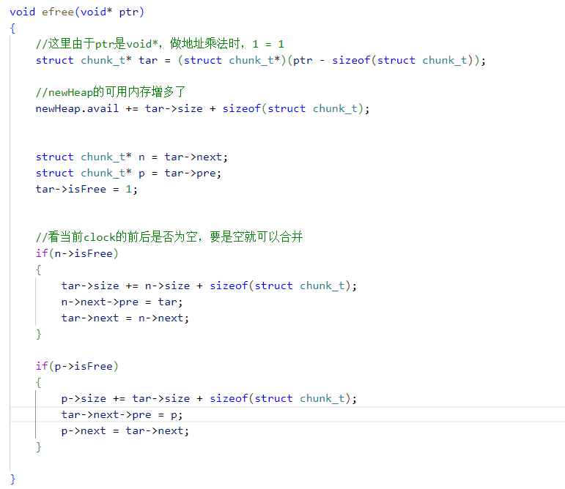
- 验证
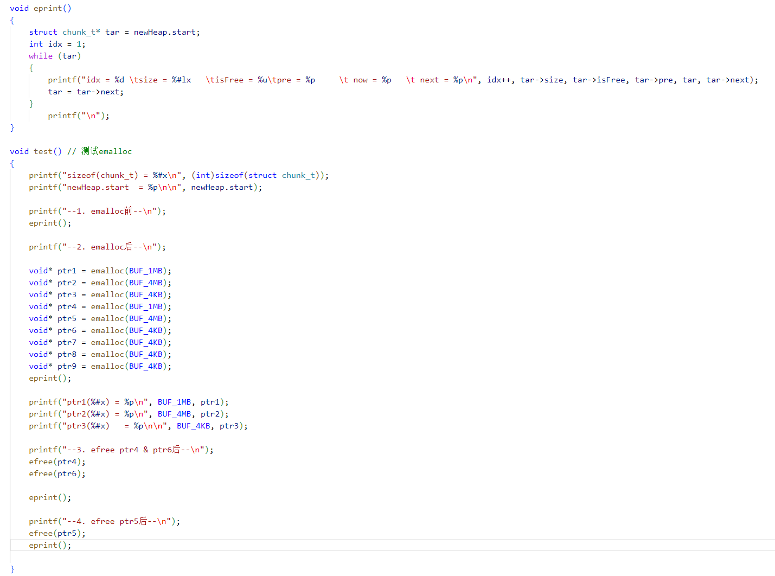
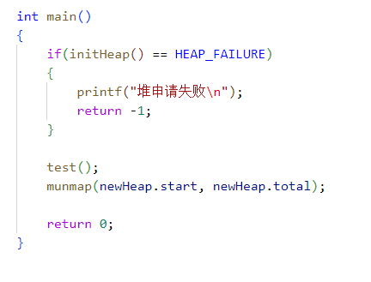
调用测试函数，查看结果

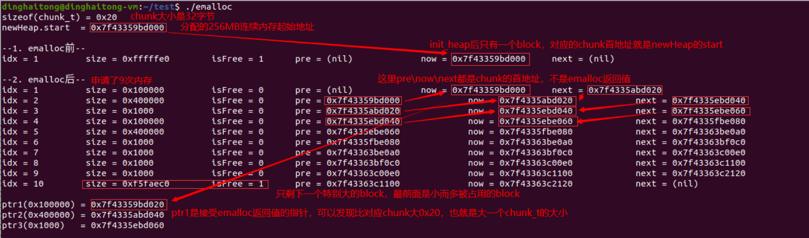
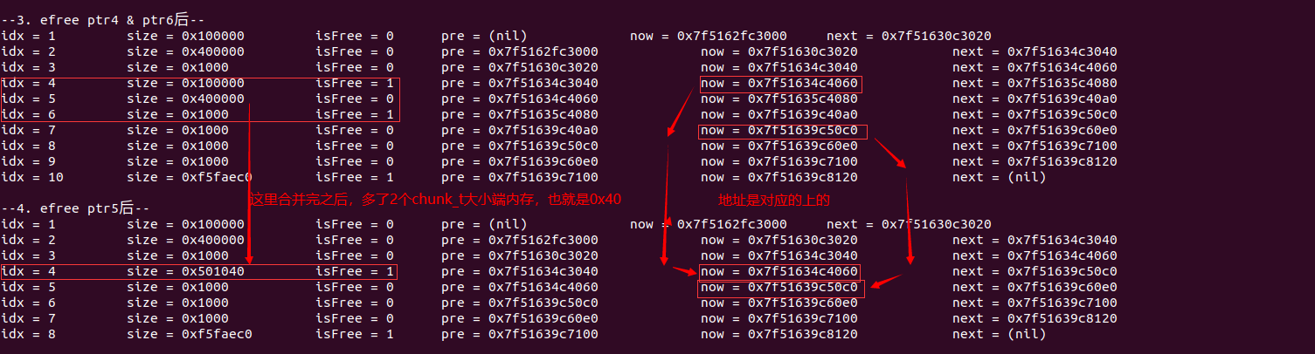

3.2 内存分配和管理之 iomap

3.2.1 用 request_region()申请、读写、释放 I/O 端口

- request_region.c
- #include <linux/module.h>
- #include <asm/io.h>
- #include <linux/ioport.h>

- MODULE_LICENSE("GPL");

- struct resource * myregion;

- static int __init mem_module_init(void)
- {
- printk("Start request region!\n");

- myregion = request_region(22222, 10,"ve");

- if (myregion != NULL){
- printk("it's ok for %lld .",myregion->start);

- }else{
- printk("Failed to request region!\n");
- }

- return 0;
- }

- static void __exit mem_module_exit(void)
- {
- release_region(22222, 10);
- printk("Exit request_region!\n");
- }

- module_init(mem_module_init);
- module_exit(mem_module_exit);

- Makefile

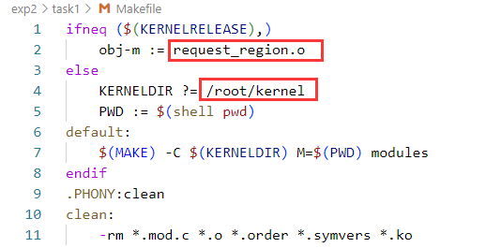
- 演示结果
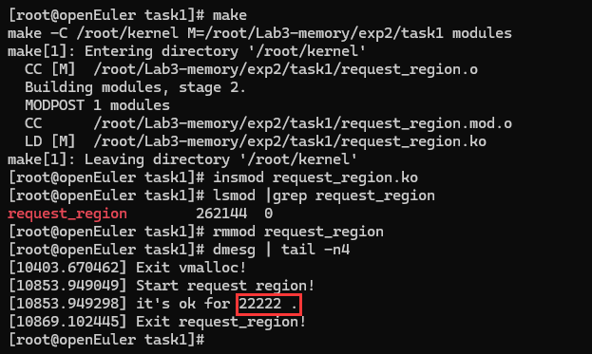
- 分析

I/O端口空间: 与内存地址不同，I/O端口地址空间是硬件设备和CPU之间通信的接口地址。在x86架构中，I/O端口地址空间通常是一个独立于内存地址空间的16位地址空间，范围从0x0000到0xFFFF，尽管现代系统可能通过不同的机制扩展了这一范围。因此，代码中请求的22222端口属于这个I/O端口地址空间，而不是内存地址空间。

3.2.1 通过 request_mem_region()申请、读写、释放 I/O 端口
(一) request_mem_region.c

- #include <linux/module.h>
- #include <asm/io.h>
- #include <linux/ioport.h>

- MODULE_LICENSE("GPL");

- struct resource * myregion;

- static int __init mem_module_init(void)
- {
- printk("Start request men region!\n");

- myregion = request_mem_region(994115584, 10, "mem_module");

- if (myregion != NULL){
- printk("it's ok for %lld .",myregion->start);

- }else{
- printk("Failed to request region!\n");
- }

- return 0;
- }

- static void __exit mem_module_exit(void)
- {
- release_mem_region(994115584, 10);
- printk("Exit request_men_region!\n");
- }

- module_init(mem_module_init);
- module_exit(mem_module_exit);

(二）Makefile
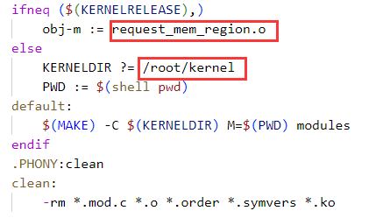

(三) 演示结果

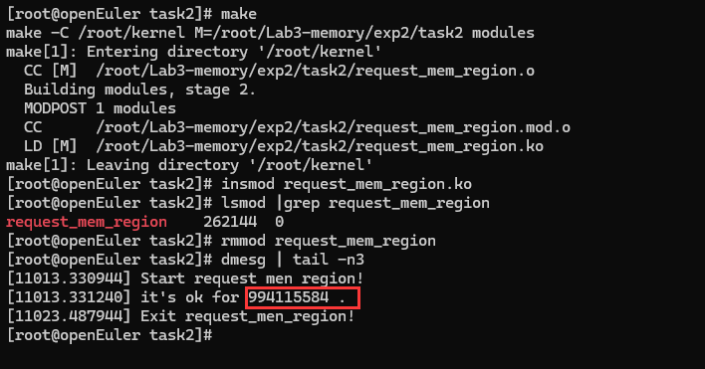
(四) 分析

物理内存地址空间: 与之前讨论的I/O端口不同，这里关注的是物理内存地址。994115584是一个具体的物理地址，表明这片内存区域位于系统的物理内存之中。在现代计算机系统中，物理内存地址空间非常大，具体范围依据系统总物理内存的大小而定。

3.3 思考题

1 首次适应算法的特点和缺点

特点：
1. 简单易实现：首次适应算法的逻辑相对直观，从空闲分区链表的开始遍历，找到第一个满足分配需求的空闲分区即可。这使得算法的实现较为简单。
2. 降低搜索开销：由于总是从链表的头部开始搜索，一旦找到合适的分区就立即分配，可以快速完成分配过程，减少了搜索时间。
3. 有利于低地址空间的利用：该算法倾向于在内存的低地址区域分配空间，有助于保持高地址区域的连续性，为将来可能的大块内存分配预留空间。

缺点：
- 内存碎片化：随着内存的不断分配和释放，低地址部分可能会被频繁地划分和合并，导致产生许多难以利用的小空闲分区（即碎片）。这些碎片可能无法满足后续的大作业请求，从而降低内存的利用率。
- 查找开销逐渐增大：由于每次查找都是从链首开始，因此当低地址部分的空闲分区被频繁使用后，查找满足请求的空闲分区可能会变得相对较慢。特别是在内存碎片化严重的情况下，查找开销可能会显著增加。
- 缺乏灵活性：首次适应算法没有考虑内存分配的灵活性和效率。例如，它可能会分配一个远大于请求大小的空闲分区，从而浪费内存空间。此外，它也没有考虑内存的使用频率和访问模式等因素，这些因素可能会影响系统的整体性能。

总之，首次适应算法因其简单和较低的搜索开销而在某些场景下非常有用，但它也可能导致内存碎片化和空间利用不均的问题，特别是在长期运行和频繁内存分配回收的系统中。
2 什么是内部碎片，什么是外部碎片

内部碎片和外部碎片都是在内存管理和存储分配中出现的概念，主要与如何分配和使用存储空间有关。

内部碎片指的是在已经分配给一个进程或数据结构的内存区域中，没有被有效利用的那一部分空间。简而言之，就是分配给用户的内存块比实际需要的大，导致分配出去的空间中有一部分是浪费的。例如，当你使用固定大小的内存分配单元（如页或块）时，如果一个进程实际需要的内存少于一个单元的大小，那么该单元中未被使用的部分就成了内部碎片。这种碎片在分配给进程的内存内部形成，因此得名。

外部碎片则是指系统中无法利用的小存储块，它们分布在已分配内存区域之间，由于太小而无法满足任何分配请求。当连续内存分配策略（如首次适应、最佳适应或最差适应算法）频繁执行分配和释放操作时，可能会导致大的连续空闲空间被分割成许多小块，这些小块虽然总和足够大，但因为不连续而无法合并使用，从而形成了外部碎片。这种碎片发生在已分配和未分配内存区域之间，影响了大块内存的分配能力。

3 简单介绍最佳适应算法/下次适应算法

最优匹配（best fit）策略非常简单：首先遍历整个空闲列表，找到和请求大小一样或更 大的空闲块，然后返回这组候选者中最小的一块。这就是所谓的最优匹配（也可以称为最 小匹配）。只需要遍历一次空闲列表，就足以找到正确的块并返回。 最优匹配背后的想法很简单：选择最接它用户请求大小的块，从而尽量避免空间浪费。 然而，这有代价。简单的实现在遍历查找正确的空闲块时，要付出较高的性能代价。

不同于首次匹配每次都从列表的开始查找，下次匹配（next fit）算法多维护一个指针， 指向上一次查找结束的位置。其想法是将对空闲空间的查找操作扩散到整个列表中去，避 免对列表开头频繁的分割。这种策略的性能与首次匹配很接它，同样避免了遍历查找。
收获与体会：

1. kmalloc与vmalloc的实践：通过亲自编写内核模块并使用kmalloc分配小块内存、vmalloc分配大块内存，我直观感受到两者在地址分配（低地址与高地址）、性能（连续访问速度与非连续映射灵活性）上的差异。这对于理解内核内存管理的底层机制至关重要。

2. 自研内存管理器：设计实现了一个简易的内存分配器，加深了对首次适应算法等基本内存分配策略的理解。在固定大小内存块的频繁分配与回收过程中，体会到内存碎片管理的挑战，尤其是内外碎片问题的产生及其对系统效率的影响。

3. I/O内存操作：通过request_region和request_mem_region的实践，不仅掌握了I/O端口与内存映射I/O的申请、读写、释放过程，也理解了不同硬件架构下I/O地址空间的处理差异，这对深入学习硬件与操作系统交互原理非常有帮助。

4. 理论与实践结合：将内存管理的理论知识（如首次适应算法、最佳适应算法、内外碎片概念）应用于实际编码，让我意识到理论指导实践的重要性，同时也看到实际应用中的局限性和优化空间。

总体而言，这些实验不仅巩固了我的理论基础，更重要的是提供了宝贵的实践经验，让我在解决实际问题中成长，对操作系统内存管理有了更加深入和全面的理解。
实
验成绩

